I ENCONTRO DE CASAIS COM CRISTO

ÁREA PASTORAL BEATO PAULO VI

*MISSA DE ENCERRAMENTO*

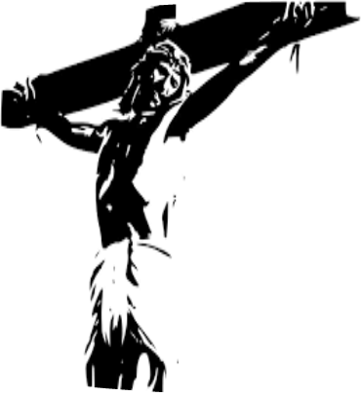

**PARÓQUIA MADRINHA:**

**PARÓQUIA IMACULADA CONCEIÇÃO – VILA BANDEIRANTES**